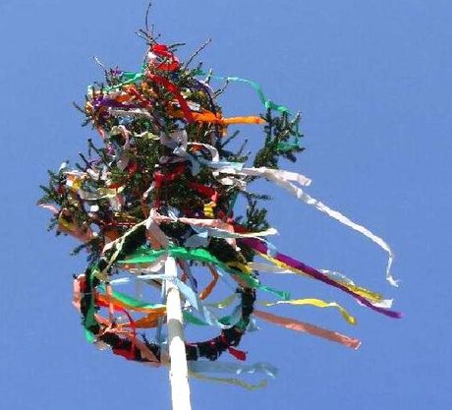
Obec Hrabovka Vás pozýva na tradičné

STAVANIE MÁJA
30.4.2017 o 14:45 pri OcÚ v Hrabovke

Účinkujú:
Dievčenský súbor „Hrabovanček“
Spevácky zbor „Jednoty dôchodcov“
Pre dobrú náladu zahrá „Hrabovská kapela“

Tešíme sa na Vás
Máj, máj, máj, zelený
pod oblôčkom sadený

